**OPIS ORGANSKEGA SISTEMA-PREBAVILA**

PREBAVILA- so prebavna cev in prebavne žleze. Skrbijo za prebavljanje in presnavljanje hrane, vsrkavanje snovi ter izločanje neprebavljenih ostankov hrane v obliki blata. Prebavno cev imenujemo prebavni trak in sega od ust do zadnjične odprtine (anusa).

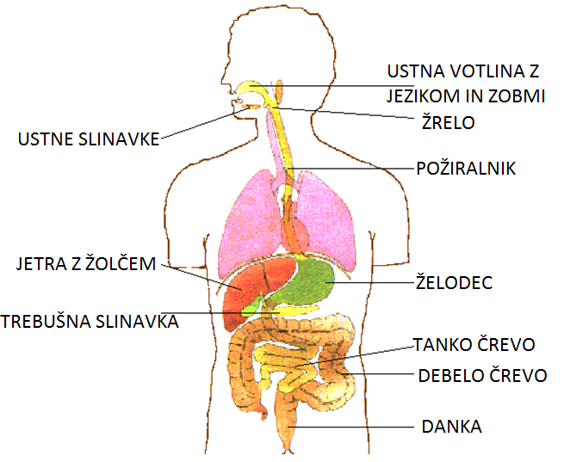

USTNA VOTLINA- v njej so zobje, jezik in žlezne slinavke. V ustih se hrana razkosa, zmelje in pomeša s slino.

ZOBJE- novorojenčki se rodijo brez njih. Otrokom do tretjega leta starosti zraste 20 mlečnih zob. Nekako po šestem letu začnejo mlečni zobje izpadati in jih nadomestijo stalni. Odrasli imajo 32 zob: 8 sekalcev, 4 podočnike, 8 ličnikov in 12 kočnikov. Zobje izrastejo iz zgornje in spodnje čeljustnice.

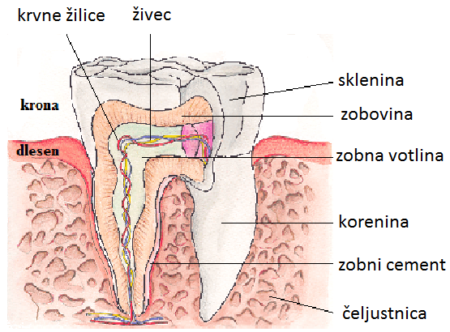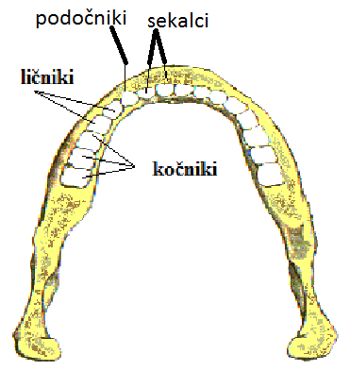

POŽIRALNIK- je mišičasta cev, ki povezuje ustno votlino z želodcem. Ritmično krčenje in širjenje mišic potiska hrano v želodec. Pojav imenujemo peristaltika in deluje brez naše volje.

ŽELODEC- je vrečasto razširjeni del prebavne cevi. Vhod in izhod zapirata krožni mišici. Želodčne mišice se krčijo in mešajo hrano z želodčnim sokom in klorovodikovo kislino, ki nastaja v sluznici nagubane želodčne stene. Sok vsebuje encime proteaze, ki delno razgradijo beljakovine. Kislina ubija mikrobe in pospešuje peristaltiko.

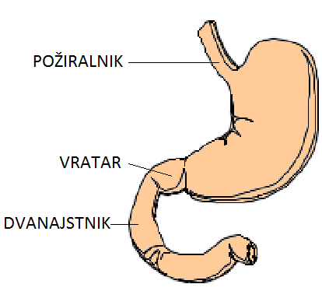

JETRA-so največja telesna žleza. Ležijo na desni strani trebušne votlinetik pod trebušno predpono. Tehtajo do 1,5 kg. V jetrih poteka:  
-razgradnja eritrocitov;  
- proces nastajanja glikogena iz glukoze in obratno, kadar telo potrebuje sladkor:  
-shranjevanje glikogena, vitaminov A, B, D:  
-tvorba žolča;  
-razgradnja aminokisli do sečnine;  
-presnavljanje strupenih snovi, alkohola, zdravil...;  
-tvorba fibrinogena, ki sodeluje pri strjevanju krvi.

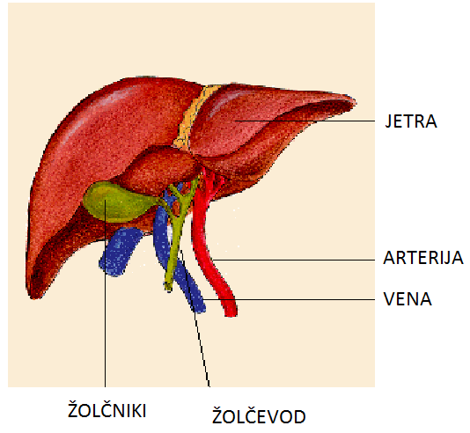

TREBUŠNA SLINAVKA (pancreas)- je žleza z notranjim izločanjem. Tvori hormona insulin in glukagon ter prebavne sokove z encimi. Hormona se izlivata direktno v kri. Uravnavata količino glukoze v krvi.

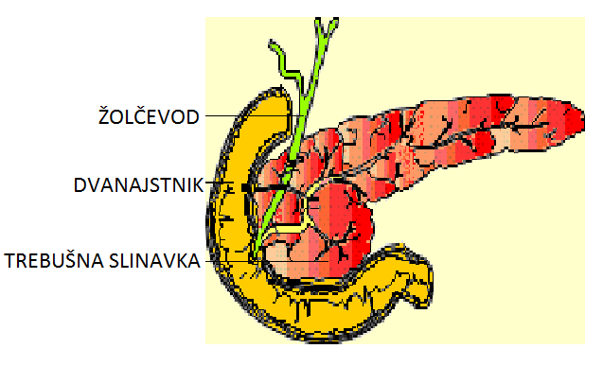

TANKO ČREVO- je približno 5 m dolga mišična cev v trebušni votlini. Tu se hrani primešajo trije sokovi:  
-sok trebušne slinavke z encimi za presnovo ogljikovih hidratov, maščob in beljakovin;  
-žolč iz jeter, ki razpršuje maščobo v kapljice, da se lažje razgradijo, nevtralizira tudi kislino;  
-sok črevesne sluznice z encimi, ki dokončno razgradijo hrano in snovi lahko preidejo skozi črevesne resice v kri.

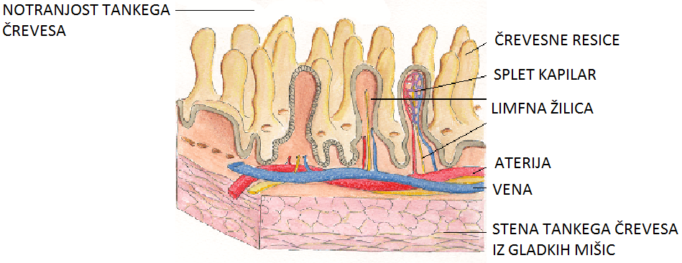

DEBELO ČREVO- sprejema neprebavljeno hrano. Začetni del je slepo črevo s slepičem. Iz vsebine posrka vodo in ostanke zgosti v blato, ki se nabira v zadnjem delu črevesa- danki. Blato se izloči skozi zadnjično odprtino-anus.

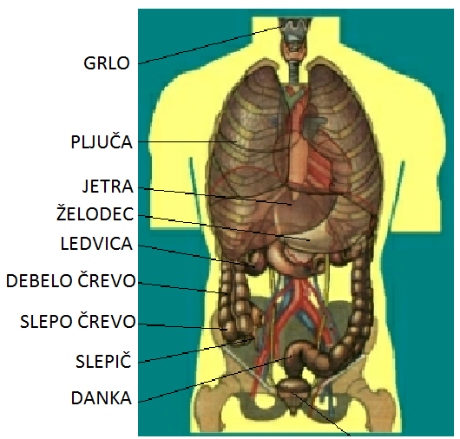

DVANAJSTNIK- je do 15 cm dolg začetni del tankega črevesa. Vanj se izlivajo žolč in sokovi trebušne slinavke.

**Viri:** <http://sl.wikipedia.org/wiki/Glavna_stran>  
Učbenik: Spoznavam svoje telo  
Krt7

